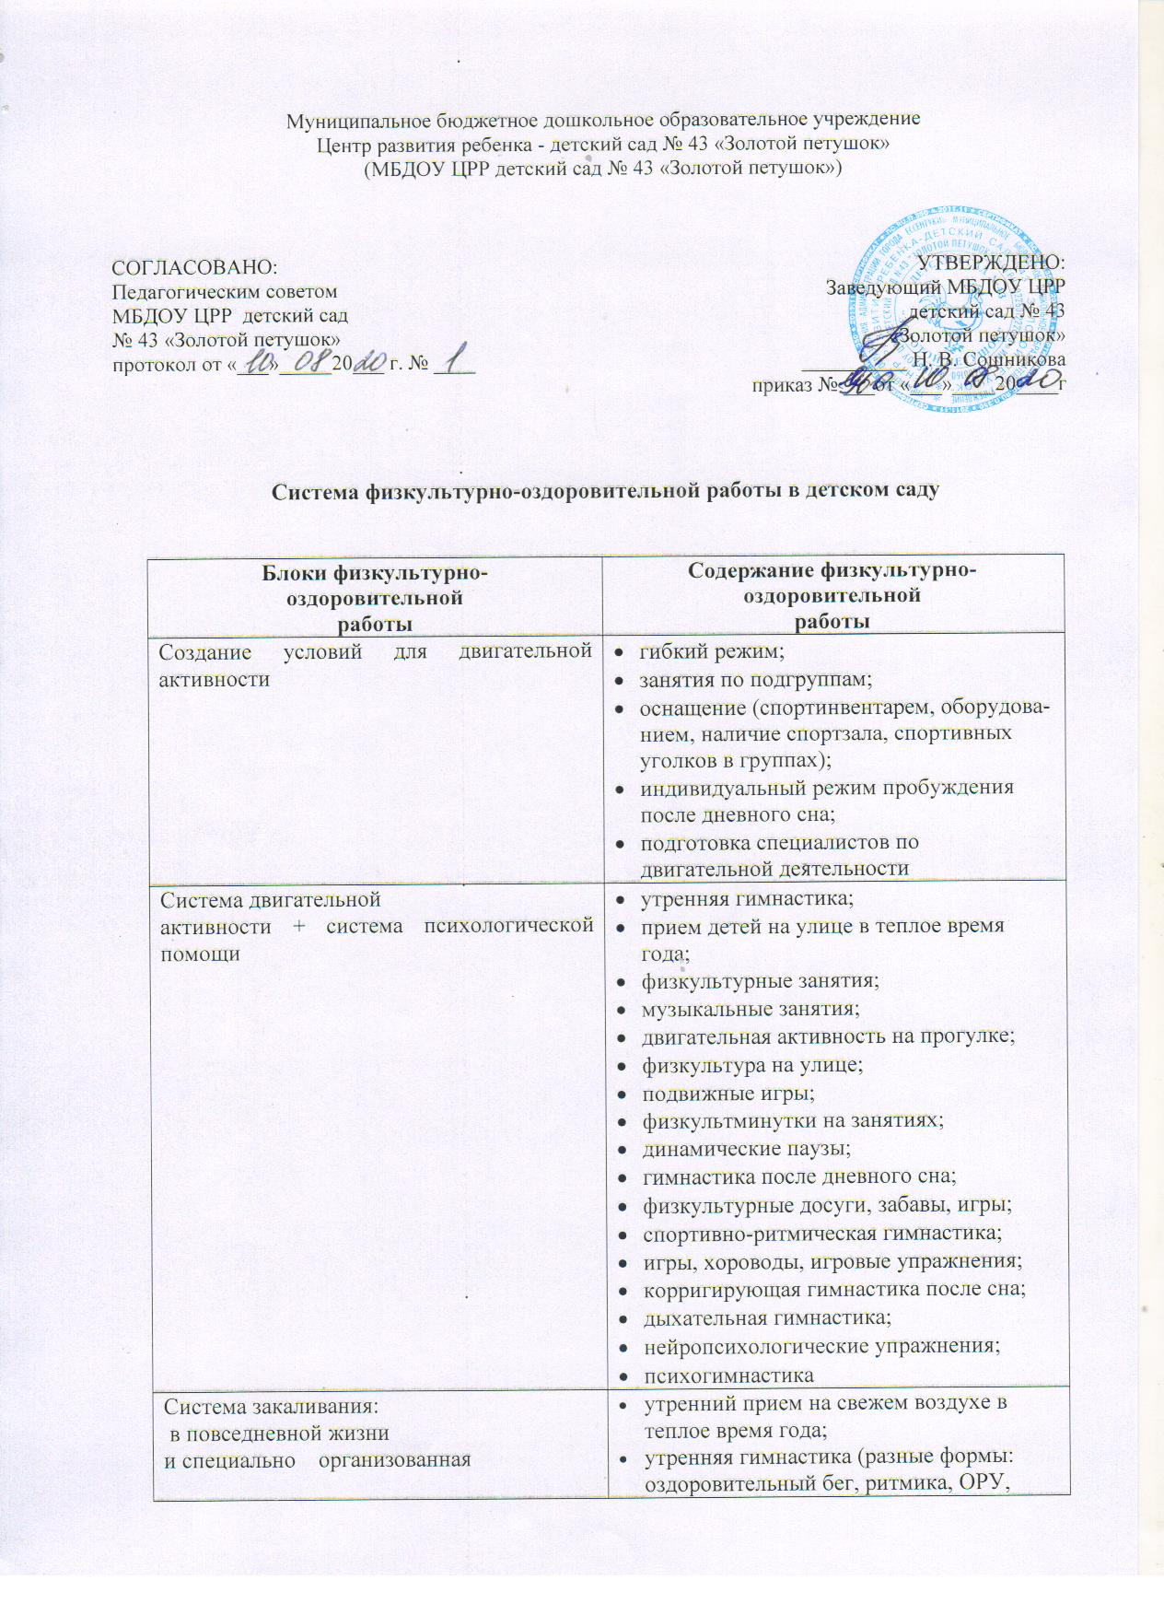

|  |  |
| --- | --- |
| Организация рационального питания | * соблюдение режима питания; * организация второго завтрака (соки, фрукты); * строгое выполнение натуральных норм питания; * витаминизация 3-го блюда; * соблюдение питьевого режима; * гигиена приема пищи; * индивидуальный подход к детям во время приема пищи; * правильность расстановки мебели |
| Диагностика уровня физического развития, со­стояния здоровья, физической подготовленности, психоэмоционального состояния | * диагностика уровня физического развития; * диспансеризация детей с привлечением врачей детской поликлини­ки; * диагностика физической подготовленности; * диагностика развития ребенка; * обследование психоэмоционального состояния детей педагогом-психологом; * обследование учителем-логопедом, дефектологом |